МИНОБРНАУКИ РОССИИ

**ФЕДЕРАЛЬНОЕ ГОСУДАРСТВЕННОЕ БЮДЖЕТНОЕ ОБРАЗОВАТЕЛЬНОЕ УЧРЕЖДЕНИЕ**

**ВЫСШЕГО ОБРАЗОВАНИЯ**

**«ВОРОНЕЖСКИЙ ГОСУДАРСТВЕННЫЙ УНИВЕРСИТЕТ»**

Дополнительное образование «Основы промышленного программирования»

Pygame проект по теме

«Танки»

Ученик Лапин Н.А.

Ученик Серебряков С.А.

Методист Копытина Е.А.

Воронеж 2024

Содержание

Содержание 2

1 Название проекта 3

2 Авторы проекта 3

3 Описание идеи 3

4 Описание реализации 4

5 Описание технологий 4

6 Интерфейс программы «Танчики» 5-6

1. Название проекта

Требуется выполнить проект по Pygame под названием «Танки», который обладает следующими функциональными возможностями:

* Управление танком
* Возможность игры с другом за одним ПК

1. Авторы проекта

Автором проекта является Лапин Никита Андреевич и Серебряков Савва Алексеевич, ученики второго года обучения проекта Яндекс.Лицей, которые самостоятельно выполняла вышеописанный проект.

1. Описание идеи

В настоящее время активно развивается гейм индустрия. Люди уже очень сильно требовательны к нынешним играм. Каждый день создаются новый игры, придумываются новый техники их создания. Однако современный геймер является очень требовательным к новым игра, но самое интересное в этих современных тенденциях то, что абсолютно каждого человека тянет к прошлому, для кого-то это ностальгия, а для кого-то просто непреодолимое желание познать прошлое. Именно это желание стремится удовлетворить данный проект, ведь это реинкарнация старой аркады в которую теперь вы можете поиграть с вашего ПК.

1. Описание реализации

Игра «Танки» была разработана с помощью следующих классов:

* class main_menu
* class Tank
* class UI
* class Bullet
* class Explosion
* class Obstacle
* class Bonus

Все эти классы отвечают за создание игровых объектов, за их отрисовку и обновления. Названия классов соответствуют создаваемым объектам.

1. Описание технологий

В разработанной игре «Танки» реализованы все рассмотренные в ходе изучения блока Pygame технологии:

* Работа с github
* Использование библиотеки Pygame

Необходимые для запуска библиотеки:

pygame==2.5.2

1. Интерфейс игры «Танки»

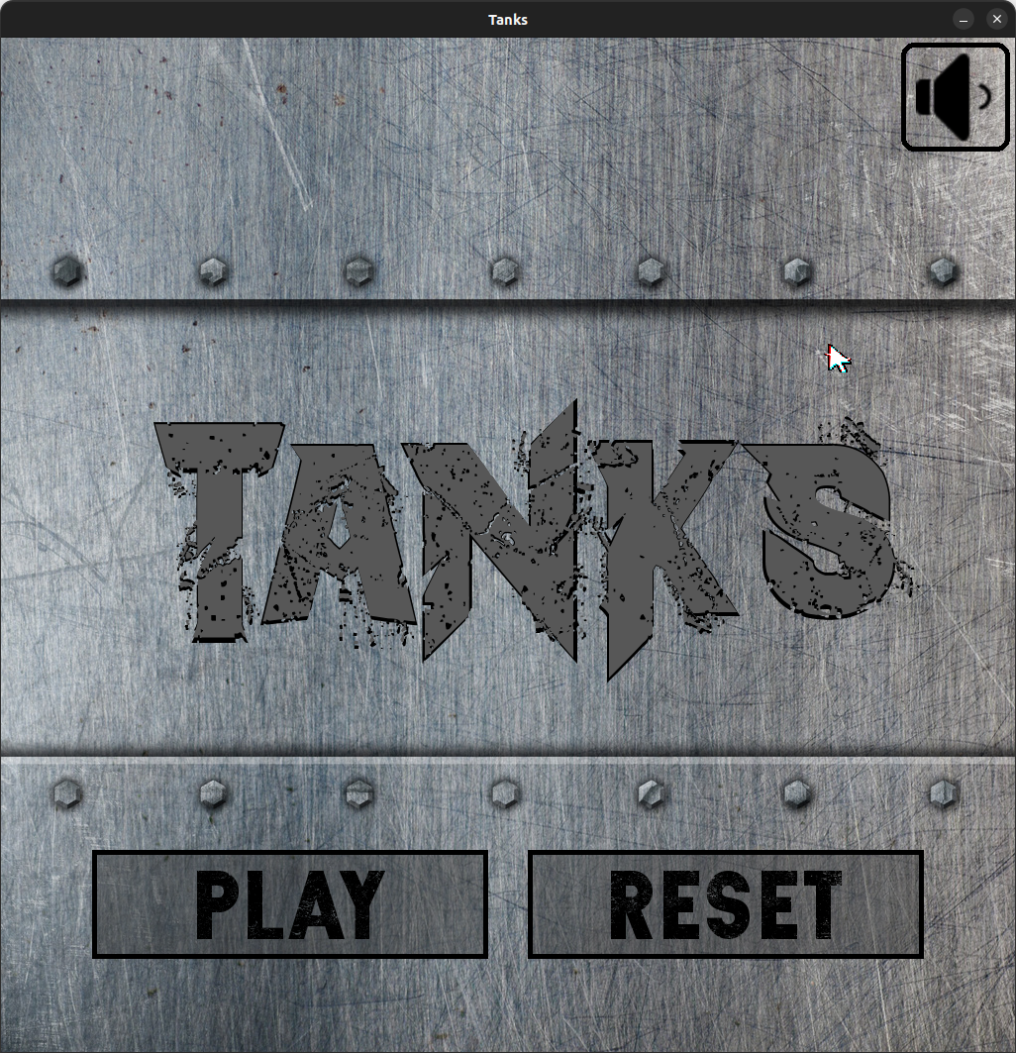

1. Окно начала игры
2. 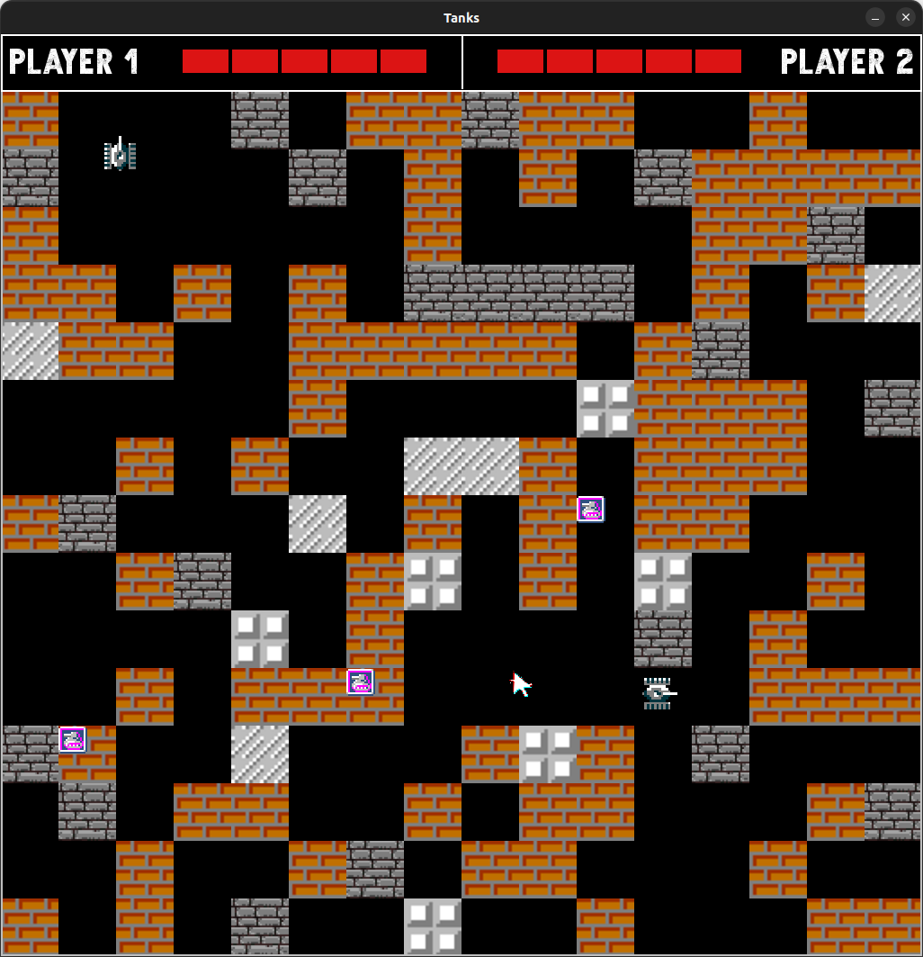Окно игрового процесса